Controller e PC in un unico dispositivo
B&R Hypervisor consente di risparmiare spazio nei veicoli industriali
B&R ora equipaggia il proprio PC per veicoli industriali con il software B&R Hypervisor. Ciò gli permette di funzionare contemporaneamente sia come controller ad alte prestazioni sia come PC Windows o Linux, consentendo l'implementazione di applicazioni di automazione avanzata in ambiti ostili come quello dell’agricoltura con un solo dispositivo.

Il General Purpose Operating System (GPOS) e il sistema operativo real-time sono collegati tramite un'interfaccia di rete virtuale. Il software Windows con una connessione cloud potrebbe essere utilizzato per calcolare il percorso ottimale da seguire per un veicolo industriale, ad esempio, mentre il sistema operativo real-time trasforma tali informazioni in comandi specifici per i drive. La combinazione di due sistemi operativi su un dispositivo riduce i costi delle apparecchiature. Consente inoltre un design più compatto e un uso più efficiente delle risorse hardware disponibili.
Scheda opzionale per una connessione I/O esterna
B&R offre anche una nuova scheda opzionale per il collegamento di moduli I/O esterni o sensori in combinazione con il software hypervisor. È dotato di tre interfacce CAN, POWERLINK e di un'interfaccia POWERLINK in real-time.
Comunicazione standardizzata
B&R propone infine una scheda opzionale con quattro interfacce Ethernet aggiuntive per collegare ulteriormente in rete il PC all'interno del veicolo industriale. In questo modo è possibile collegare al PC dispositivi esterni come ricevitori GPS o modem cellulari. Le interfacce sono già dotate dell'estensione TSN Ethernet, che le rende preparate in modo ottimale per lo standard di comunicazione OPC UA su TSN.

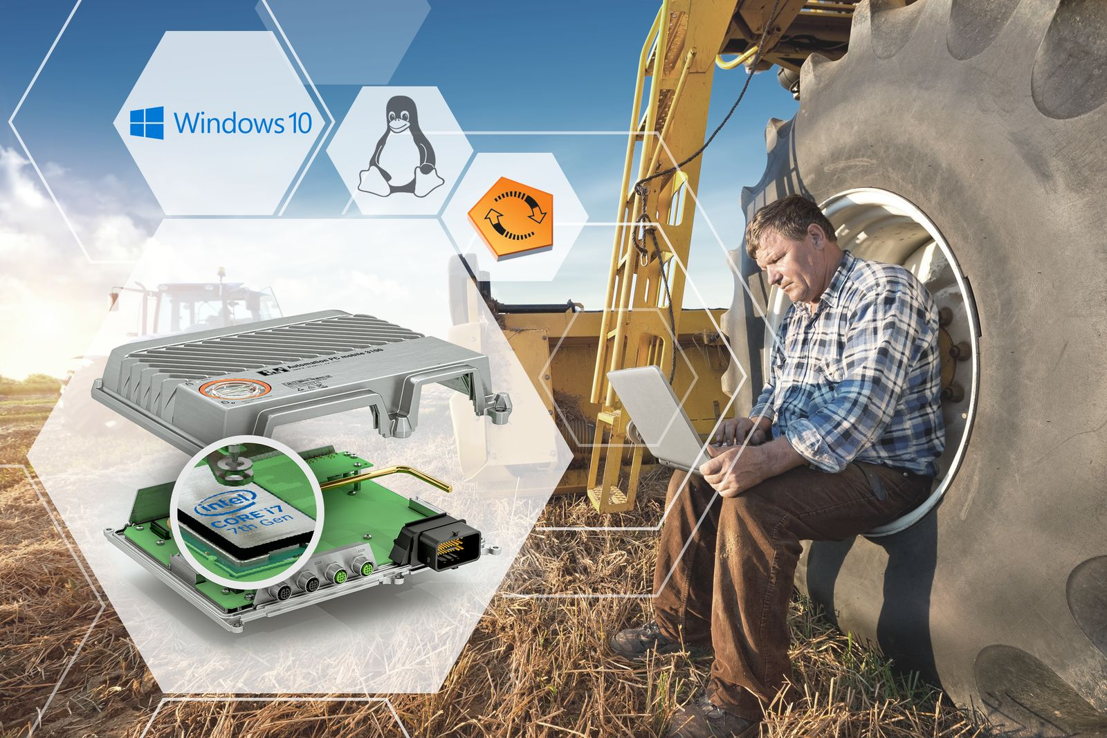
Il software hypervisor consente a più sistemi operativi di funzionare in parallelo su un singolo dispositivo. I sistemi operativi possono comunicare tra loro tramite una rete virtuale.

A proposito di B&R
B&R, una divisione del Gruppo ABB, è leader globale nell'automazione industriale con sede in Austria. B&R combina tecnologia all'avanguardia con ingegneria avanzata per fornire ai clienti, praticamente di ogni settore, soluzioni complete per l'automazione di macchine e fabbriche, controllo del movimento, HMI e tecnologia di sicurezza integrata. Con gli standard di comunicazione IoT industriale tra cui OPC UA, POWERLINK e openSAFETY, nonché il software Automation Studio, B&R ridefinisce costantemente il futuro dell'ingegneria dell'automazione. Lo spirito innovativo che mantiene B&R all'avanguardia nell'automazione industriale è guidato dall'impegno a semplificare i processi e a superare le aspettative dei clienti.
Per maggiori informazioni, visita www.br-automation.com

